Общество с ограниченной ответственностью
«Артель старателей «Шахтер»

ПРОЕКТ ТЕХНИЧЕСКОЙ ДОКУМЕНТАЦИИ

«Эксплуатация установки для сжигания отходов, котла водогрейного КВр-0,4 с компрессорной горелкой IL-2SV k\D ООО “Артель старателей «Шахтер»

ПОЯСНИТЕЛЬНАЯ ЗАПИСКА

п. Ленинградский
2017

УТВЕРЖДАЮ

Генеральный директор
ООО «Артель старателей «Шахтер»

_______________ Руппель В.И.

ПРОЕКТ ТЕХНИЧЕСКОЙ ДОКУМЕНТАЦИИ

«Эксплуатация установки для сжигания отходов, котла водогрейного КВр-0,4 с компрессорной горелкой IL-2SV k\D ООО “Артель старателей «Шахтер»

ПОЯСНИТЕЛЬНАЯ ЗАПИСКА

Заместитель главного
инженера по ОТ, ПБ и ООС Копинец Д.М.

п. Ленинградский
2017
СОДЕРЖАНИЕ

Введение 4
1. Техническая характеристика 5
1.1. Назначение 5
1.2. Общие сведения 5
1.3. Основные технические характеристики котла водогрейного 5
1.4. ОСНОСНЫЕ ТЕХНИЧЕСКИЕ ХАРАКТЕРИСТИКИ КОМПРЕССОРНОЙ ГОРЕЛКИ 6
2. Условия эксплуатации 8
2.1. Технология сжигания 8
2.2. подача отработанного масла 8
2.3 УПРАВЛЕНИЕ РАБОТОЙ УСТАНОВКИ 9
2.4. Требования безопасности 10
2.5. техническое обслуживание 10

ПРИЛОЖЕНИЯ

1. РУКОВОДСТВО ПО ЭКСПЛУАТАЦИИ
2. ПАСПОРТ
3. СЕРТИФИКАТ СООТВЕТСТВИЯ
4. ИНСТРУКЦИЯ ПО ОХРАНЕ ТРУДА И ПРОМБЕЗОПАСНОСТИ

Введение

Проект технической документации «Эксплуатация установки для сжигания отходов, котла водогрейного КВр-0,4 с компрессорной горелкой IL-2SV k\D ООО “Артель старателей «Шахтер» (проект) разработан собственными сила ООО «Артель старателей «Шахтер».

Исполнитель проекта – ООО «Артель старателей «Шахтер», заместитель главного инженера по ОТ, ПБ и ООС Копинец Дмитрий Михайлович, тел. +7 (924) 665-23-65.

Котёл водогрейный КВр-0,4, изготовитель ООО Котельный завод «Теплоэнергетик» Россия. Компрессорная горелка на отработанном масле IL-2SV k\D, изготовитель ООО «СибСтронг», Россия, предназначена для обезвреживания методом термического окисления (сжигания) жидких (масел отработанных) и твердых (мусор от офисных и бытовых помещений организаций несортированный (исключая крупногабаритный), покрышки пневматических шин с металлическим кордом отработанные) отходов на участке Ленинградский «Артель старателей «Шахтер», расположенного в Городском округе Эгвекинот Чукотского автономного округа. Сертификат соответствия на Горелку №ТС RU С-RU.AE88.B.00612, Серия RU № 0023260 от 29.05.2013г. выдан ООО «Новосибирский центр сертификации продукции и услуг». Сертификат соответствия на котёл водогрейный № C-RU.MГ09.В00019 ТР 0728990 от 19.10.2011

ООО "Артель старателей "Шахтер" представлена четырьмя промплощадками, расположенными в Городском округе Эгвекинот ЧАО.
Основной вид производственной деятельности - разработка месторождений полезных ископаемых (добыча россыпного золота) подземным способом на территории ЧАО. Деятельность осуществляется на месторождениях реки Рывеем и ручья Сквозного, а также его притоков, в окрестностях пос. Ленинградский, где расположены две производственных базы предприятия участок Ленинградский и участок Сквозной. На каждой из производственных баз имеются: ремонтные боксы, котельная, ДЭС и комплекс жилищно-бытовых зданий. Участки ведения горных работ в течение года меняются по мере отработки выемочных единиц, в одновременной работе находятся два участка.
На территории предприятия отсутствуют капитальные строения и сооружения. Все постройки носят временный характер. После сдачи лицензии на право пользования участком недр, данные временные объекты будут демонтированы.
Установка по сжиганию отходов, котёл водогрейный КВр-0,4 с компрессорной горелкой IL-2SV k\D будет размещается в существующей котельной участка Ленинградский. Участок Ленинградский находится в Городском округе Эгвекинот Чукотского автономного округа, в 420 км к востоку от г. Певек и в 122 км к западу от поселка Мыс Шмидта.

1. Техническая характеристика

Техническая характеристика установки приведена согласно «Инструкции по эксплуатации» и «Руководства по эксплуатации» (приложение). Общий вид котла и горелки приведен на рис.1-2.

Назначение

Котёл водонагревательный КВр-0,4 оборудован компрессорной горелкой IL-2SV k\D, позволяющим сжигать все виды отработанных масел, мусор от офисных и бытовых помещений организаций несортированный (исключая крупногабаритный), покрышки пневматических шин с металлическим кордом, образующихся на предприятии с порционной загрузкой в камеру сгорания с помощью системы регулируемой подачи воздуха с использованием нижнего поддува и оптимально расположенных горелок, обеспечивающих равномерное распределение пламени и восстановление углерода. Котёл предназначен для обеспечения горячей водой АБК предприятия, его предполагается установить на промплощадке предприятия при котельной.

Общие сведения

Стальной котёл водонагревательной установки КВр-0,4 оборудован жидкотопливной горелкой IL-2SV k\D, позволяющими сжигать все виды отработанных масел, мусор от офисных и бытовых помещений организаций несортированный (исключая крупногабаритный), покрышки пневматических шин с металлическим кордом, образующихся на предприятии.
В среднем установка работает 11 часов в сутки (330 часов в месяц) в холодное время (10 месяцев) и по 8 часов в сутки (240 часов в месяц) в теплое время (2 месяца); итого – 3780 часов в год.
Максимальный часовой расход отработанного масла – 7,2 кг/час
Максимальный часовой расход твердого топлива – 139,3 кг/час

Основные технические характеристики котла водогрейного

Технические характеристики |  |  | Параметры
Габариты | Длинна | мм | 2240
 | Ширина | мм | 1480
 | Высота | мм | 1795
Масса установки |  |  | 1836 кг

ОСНОСНЫЕ ТЕХНИЧЕСКИЕ ХАРАКТЕРИСТИКИ КОМПРЕССОРНОЙ ГОРЕЛКИ

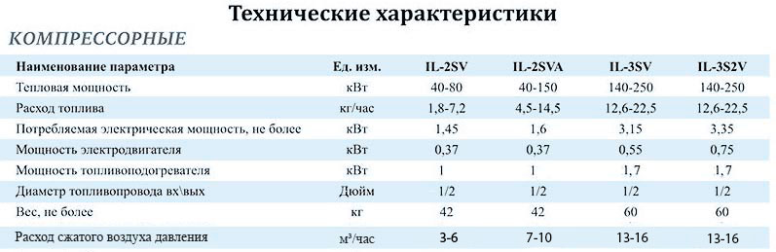
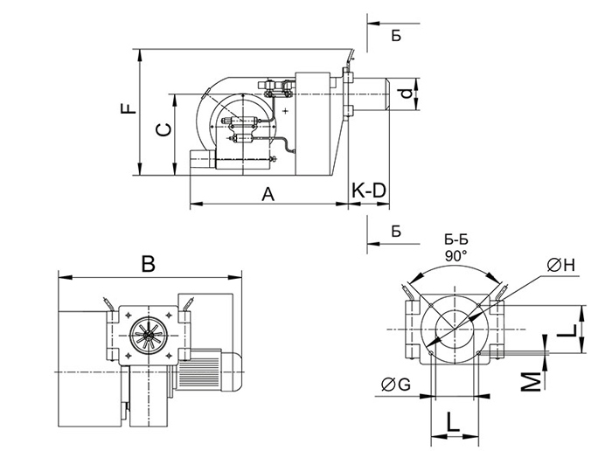

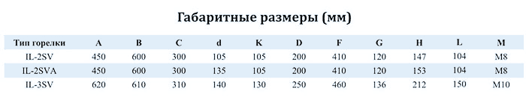

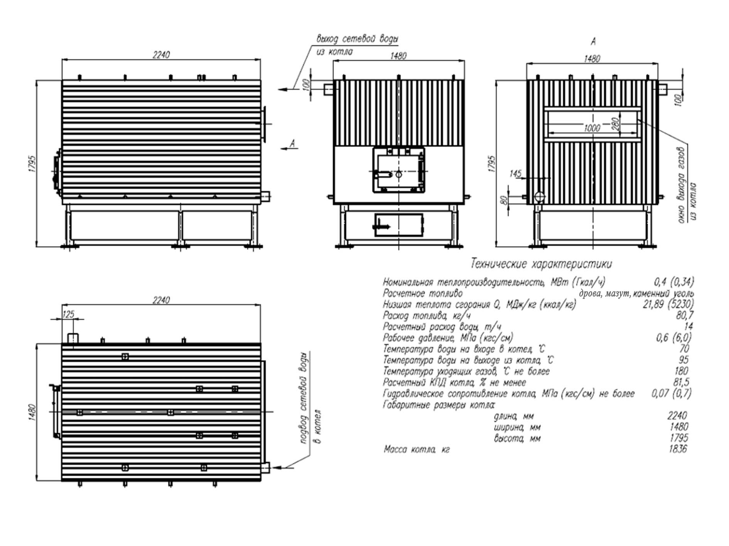
Рис. 1. Общий вид котла водогрейного КВр-0,4

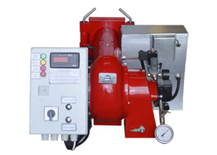

Рис. 2. Общий вид компрессорной горелки на отработанном масле IL-2SV k\D

2. Условия эксплуатации

Условия и принцип работы котла водогрейного на твердом топливе и компрессорной горелки на отработанном масле изложен в «Руководстве по эксплуатации» и «Инструкции по эксплуатации» (приложение).

2.1. Технология сжигания

Процесс термического окисления (сжигания) отходов обеспечивается подачей и горением в камерах жидкого топлива (отработанные масла) или через дверцу подача твердого топлива (дрова совместно с мусором от офисных и бытовых помещений организаций несортированный (исключая крупногабаритный) или нарезанными покрышками пневматических шин с металлическим кордом отработанные).
Отработанное масло имеет большую вязкость, поэтому его подогревают в специальном бачке. Бачок оснащен термостатом, позволяющим изменять температуру нагрева в зависимости от вида топлива. Этим обеспечивается универсальность горелок по топливу.
Сжатый воздух от внешнего компрессора, проходя с высокой скоростью через специальную форсунку, создает разряжение в топливопроводе и засасывает топливо из бачка подогревателя, одновременно распыляя его. Создается горючая смесь, которая воспламеняется при помощи элетродов розжига.
Дополнительный объем воздуха для горения (вторичный воздух) подается вентилятором горелки в необходимом для нормального горения объеме.
Регулировка мощности в горелках такого типа производится регулятором первичного (сжатого) воздуха, установленным на горелке.
Эжекционный принцип работы обеспечивает высокую надежность горелок при использовании отработанного масла. Это связано с тем, что в системе отсутствует механический насос высокого давления, а форсунки имеют достаточно большой
Воздушный нагнетатель обеспечивает высокую турбулентность в камере без переноса частиц пепла - подачу большего количества воздуха и большей скорости потока в камеру сжигания с сохранением эффективного контроля процесса сжигания с помощью современного программируемого контроллера. Система обеспечивает значительное преимущество в отношении скорости процесса и расхода топлива.

2.2. подача ТОПЛИВА

Большинство горелок, использующих в качестве топлива отработанное масло, устроены одинаково.
Принцип действия таких горелок - эжекционная подача топлива на форсунку. Другими словами, топливо не нагнетается в форсунку насосом высокого давления, а засасывается в нее проходящим потоком сжатого воздуха от внешнего компрессора.
Подъемно-насосный агрегат располагается на расходном топливном баке. Он состоит из топливного насоса, топливного фильтра и шлангов, один из которых оснащен плавающим сетчатым топливозаборником и соединен с топливным баком, а другой подключается к горелке.
Топливозаборник всасывает топливо (отработку) почти с самой поверхности, тогда как осадок и влага находятся на дне бака. Этим обеспечивается относительная чистота топлива и отсутствие в нем воды.
Топливный фильтр горелок представляет собой масляный фильтр тонкой очистки, применяемый в автомобильных двигателях внутреннего сгорания. Этим обеспечивается высокий уровень очистки масла от механических примесей вместе с простотой и дешевизной замены фильтра при его загрязнении.
После прохождения фильтра топливо подается в камеру предварительного разогрева. Температура подогрева задается регулятором в зависимости от вида топлива. Для отработанного масла эта температура находится в пределах 80-90 °С. Подогревом топлива достигается снижение его вязкости для качественного распыления в горелке.
Нагретое до минимальной вязкости топливо потоком первичного (сжатого) воздуха засасывается в форсунку (форсунки).
Вторичный воздух подается собственным вентилятором горелки в объеме, необходимом для нормального сгорания топливной смеси. При этом концентрация СО2 в выхлопных газах составляет около 11%. Данная концентрация обеспечивается регулировкой заслонки вторичного воздуха в зависимости от характеристик топки котла.
Воспламенение топлива происходит благодаря трансформатору розжига и электродам. Воздушная струя закручивается, проходя через рассекатель. Это способствует лучшему распределению горючей смеси по объему камеры сгорания и более полному сгоранию топлива, а также обеспечивает максимальную стабильность пламени при работе с таким специфическим видом топлива, как отработанное масло.
Загрузка твердых отходов производится вручную. Загрузочный люк камеры сжигания должен всегда быть закрыт. Открывать загрузочный люк можно только для растопки, загрузки следующей партии отходов и очистки камеры от золы и несгоревших остатков.

2.3 УПРАВЛЕНИЕ РАБОТОЙ УСТАНОВКИ

Топливо в топливонагреватель подается самотеком в случае использования горелки без топливного насоса, при этом расходная топливная емкость должна устанавливаться минимум на 1 метре выше оси горелки.
Все горелки работают по принципу инжекции топлива через форсунку с дальнейшим распылением.
Топливо проходит через форсунку, распыляясь по средствам подведения сжатого воздуха, поджигается дугой проходящего между электродами, установленными внутри горелки.
При внезапном погасании факела, который отслеживается фотодатчиком происходит автоматическая остановка горелки, повторный пуск выполняется в автоматическом режиме однократно. В случае если автоматический запуск оказался неудачным система останавливает горелку и загорается индикатор «авария» на пульте управления.

2.4. Требования безопасности

На предприятии разработаны Инструкция № 43 от 15.09.2016 «По охране труда и безопасным методам работы для оператора котлов водогрейных КВа, КВр».

К самостоятельной работе оператором водогрейных котлов допускаются лица, не моложе 18 лет, прошедшие медицинскую комиссию на профпригодность, прошедшие вводный инструктаж, инструктаж на рабочем месте, обучение по охране труда и безопасным методам выполнения работ и сдавшие экзамены по утверждённой программе.

2.5. техническое обслуживание

Текущий ремонт и техническое обслуживание установки выполняются в соответствии с «Руководством по эксплуатации» (приложение).

